**Γενικό Λύκειο Νέου Σκοπού**

**'Εκθεση Ερευνιτικής Εργασίας**

***''Ζώα και Άνθωποι''***

**Β' -**

***Ζώα υπό εξαφάνιση***

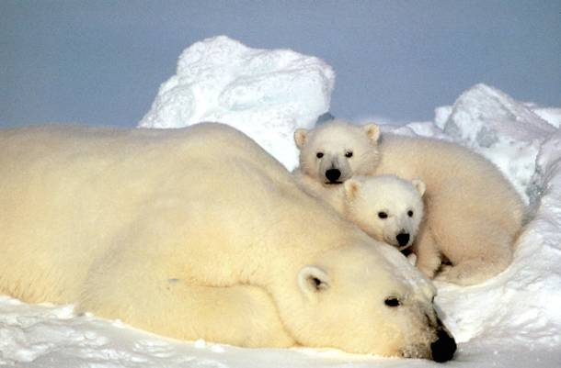

**Επιμέλεια Εργασίας: Βουδουρίδης Βασίλης**

**Θεωχαρίδης Τάσος**

**Σκονδερικλής Σωτήρης**

**Τζελέπης Λευτέρης**

**Επιβλέπουσα Καθηγήτρια: Θέκλα Καυκία**

Σχολικό Έτος 2014/15

**ΠΕΡΙΕΧΟΜΕΝΑ**

Εξώφυλλο.............................................................................1

Περίληψη.............................................................................3

Πρόλογος.............................................................................4

Εισαγωγή..............................................................................5

Μεθοδολογία.......................................................................6

Κύριο μέρος........................................................................7

Συμπεράσματα....................................................................8

Παράρτημα..........................................................................9

**ΠΕΡΙΛΗΨΗ**

Το θέμα το οποίο επέλεξε να αχοληθεί η τάξη μας είναι ‘*Ζώα και Άνθρωποι’*. Η ομάδα μας (γουλιανοί)εργάστηκε πάνω στο υπόθεμα *‘Ζώα υπό εξαφάνιση’* . Αρχικά θέσαμε τα ερευνιτικά ερωτήματα που απασχόλησαν στην συνέχεια. Μοιράσαμε ρόλους και εργαστίκαμε ατομικά αλλα και ομαδικά στο θέμα που μας αντέθεικε. Συλλέξαμε πληροφορίες και οπτικοακουστικό υλικό από το Διαδύκτιο με τα οποία συνθέσαμε τελικά την παρουσίαση μας ύστερα από την κατάλληλη επεξεργασία των δεδομένων. Με το τέλος της εργασίας καταλήξαμε σε μεικτά συμπερασματα. Όλα τα μέλη της ομάδας έδηξαν μεγάλο ενθουσιασμό για αυτό το πολύ ενδιαφέρον θέμα΄.

**ΠΡΟΛΟΓΟΣ**

Η εργασία αυτή πραγματοποιήθηκε με την επίβλεψη της κ. Θέκλας Καυκιάς και εντάσσεται στο πλαίσιο της Ερευνητικής Εργασίας της ΄Β Τάξης του Λυκείου. Η εργασία εκπονήθηκε κατά το πρώτο τετράμηνο του σχολικού έτους 2014-15. Το θέμα που ασχολήθηκε το Τμήμα μας είναι τα ‘’Ζώα’’ και εμπίπτει στον κύκλο Περιβάλλον και Αειφορία. Το παράθεμα που επέλεξε και εργάστηκε η ομάδα μας ‘’γουλιανοί’’ είναι τα *ζώα υπό εξαφάνιση.* Το θέμα που επιλέξαμε είναι ένα πού ενδιαφέρον θέμα γιατί επηρεάζει άμεσα την ισορροπία του πλανήτη και κατ’ επέκταση τις ζωές μας. Μας ζητήθηκε να ερευνήσουμε τις αιτίες εξαφάνισης ζώων, να αναφέρουμε μερικούς κύριους εκπροσώπους αυτών και τις συνέπειες της εξαφάνισής τους. Για τη συμβολή τους στη διεκπεραίωση της ευχαριστούμε τους υπεύθυνους καθηγητές για την καθοδήγηση που μας παρείχαν.

**ΕΙΣΑΓΩΓΗ**

Το θέμα που επιλέχθηκε με πλειοψηφία από τους μαθητές της τάξης μας ήταν σχετικά με τα ζώα. Χωριστήκαμε σε επιμέρους ομάδες και κάθε ομάδα επέλεξε να ασχοληθεί με ένα ξεχωριστό υπόθεμα. Η δικιά μας ομάδα διάλεξε και ασχολήθηκε με το θέμα *‘Ζώα υπό εξαφάνιση’*. Λάβαμε με ενθουσιασμό τη δουλεία που μας ανατέθηκε και αρχίσαμε να ερευνούμε το θέμα.

**ΜΕΘΟΔΟΛΟΓΙΑ**

Αρχικά συζητήσαμε το θέμα και μοιράσαμε στο κάθε άτομο της ομάδας μια συγκεκριμένη εργασία. Ο καθένας επεξεργαζόταν την προσωπική δουλειά και όλοι μαζί στο χώρο του σχολείου και πιο συγκεκριμένα στην αίθουσα των ηλεκτρονικών υπολογιστών συνθέταμε την εργασία. Μέσα στην αίθουσα αναζητούσαμε νέες πληροφορίες, δεδομένα και οπτικοακουστικό υλικό (εικόνες, βίντεο) με τη βοήθεια του Διαδικτύου. Συλλέξαμε το υλικό που μας χρειαζόταν, επεξεργαστήκαμε τα δεδομένα και δημιουργήσαμε την παρουσίαση.

**ΚΥΡΙΟ ΜΕΡΟΣ**

Πρώτα απ’ όλα βρήκαμαι σε πιους τομείς θα γινόταν η εργασία μας και επιλέξαμε επιμέρους θέματα με τα οποία και ασχολιθήκαμε. Αρχίσαμε να βρήσκουμε πληροφορίες σχετικά με τα εξαφανησμένα είδη. Αναζητήσαμε πληροφορίες και εικόνες για ορισμένα από αυτά και επεξεργαστίκαμε τα δεδομένα. Στη συνέχεια προβληματιστήκαμε για πιους λόγους εξαφανίζονται τα ζώα και αυτό μας οδήγησε στην ανακαληψή τους. Έπειτα, αναζητήσαμε τις συνέπειες τις εξαφάνησης των ζώων και τα αποτελέσματα των συνεπειών και τα στοιχεία που βρήκαμε εξέπληξαν ολα τα μέλη της ομάδας. Ύστερα απο τη συλλογή όλων των απαρέτητων πληροφοριών εργαστήκαμε για την δημιουργία της παρουσίασης. Με τη τελιωποίηση της παρουσίασης αναθέσαμε στο κάθε μέλος της ομάδος έναν ρόλο για την προβολή της στους συμμαθητές μας. Το θέμα που αναλάβαμε να ασχοληθούμε ήταν εξερετικά ενδιαφέρον, ενθουσίασε όλα τα μέλη τη ομάδας και πιστεύουμε οτι καλύψαμε όλες τις πτυχές του.

**ΣΥΜΠΕΡΑΣΜΑΤΑ**

Με την τελειωποίηση τις ερευνάς μας καταλήξαμε σε ανυσηχιτικα συμπεράσματα τα οποιά εχουν άμεση σχέση με το μέλον του φυσικού περιβάλλοντος και ολόκληρου του πλανήτη. Παρόλ’ αυτά περιβαλλοντικες οργανώσεις φροντίζουν για την προστασία αρκέτών από αυτά τα ζώα. Έτσι μπορούμε να μπορούμε να ελπίζουμε στην βελτίωση των πραγμάτων.

**ΠΑΡΑΡΤΗΜΑ Ι (παρουσίαση)**

